4. BANYO - YIKAMA - TEMİZLİK BEBEK MAKETİ
MODEL NO ; 6610
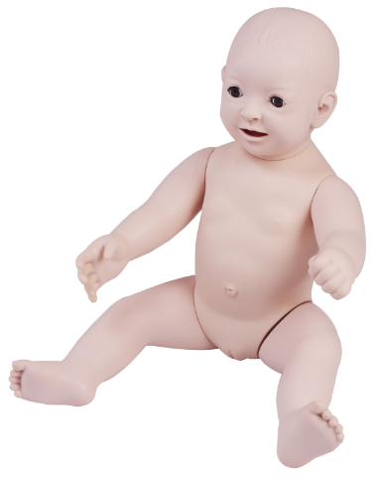
Yenidoğan gerçekçi bebek görünümünde olmalıdır.
Erkek ve kız bebek seçenekleri bulunmalıdır.
Baş kol ve bacakları hareket edebilmelidir.
Oturma pozisyonuna alınabilmelidir.
Saçları kendinden kalıplı olmalıdır.
Bebek banyosu uygulaması sırasında bebeğin tutuş şekilleri eğitimine müsait olmalıdır.
Göze kulağa damla uygulama simülasyonu yapılabilmelidir.
Bebek üzerinde antropometrik ölçümler yapılabilmelidir.
Ağız, burun kulak ve göz çevresi temizlik uygulamaları yapılabilmelidir.
Göz kapakları açılıp kapanabilmelidir.
Cilt bakımı uygulamaları yapılabilmelidir.

